VELKÁ CENA HULÍNA
----------------------------------

Pořadatel: SK SPARTAK JUDO Hulín
Datum konání: 1.5.2010
Místo konání: Tělocvična sokolovny,Javorová 439, Hulín

Turnaje se zúčastnilo 149 judistů.

Benjamínci :

Ondra Labský váha 28 3/V a 1/P 2.místo
Patrik Franek váha 33,6 4/V a 1/P 2.místo
Matěj Kresta váha 33,6 2/V a 2/P 3.místo
Jan Král váha 41,9 5/V a 0/P 1.místo

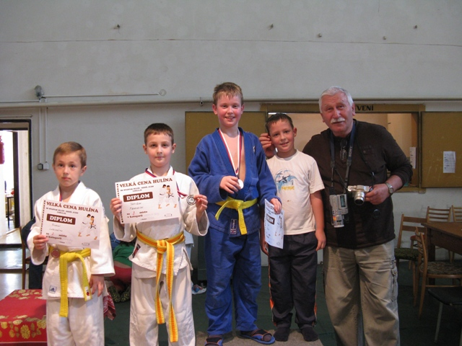

Zpracovaly: Simona Franková
Romana Králová

